

**6+**

Степновский отдел

МБУК ВР «МЦБ» имени М.В. Наумова

Рекомендательный список литературы

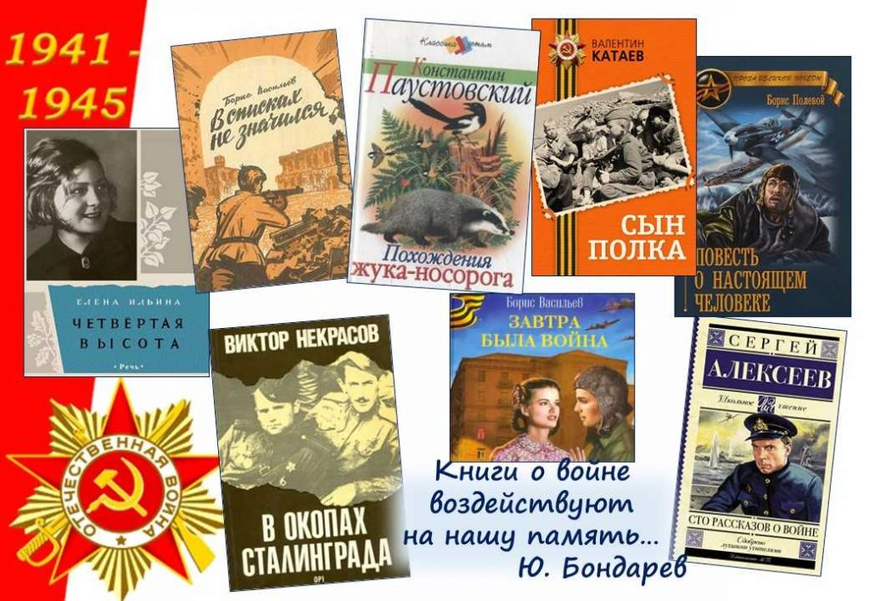

**«Читаем книги всей семьей»**

Составила: библиотекарь 2 категории

Степновского отдела

Дубова С.А.

х. Степной, 2024 год

**«Читаем книги всей семьей»**

**Дорогие друзья!**

9 мая отмечаем День Победы – праздник, который стал возможным, благодаря непостижимому подвигу миллионов людей. Кровопролитная война унесла миллионы жизней. Только задумайтесь о том немыслимом количестве личных трагедий, о той глубине горя, которые скрываются за этой скупой цифрой. Нет в нашей стране семьи, которой бы не коснулась Великая Отечественная война.

Человек так устроен, что личные истории, наполненные горячими чувствами, неподдельной болью, искренним страхом и – порой – тихой радостью, трогают нас намного сильнее впечатляющих фраз и громких лозунгов. Поэтому ко Дню Победы мы выбрали 9 романов писателей, для которых война стала личным опытом. Эти книги читать тяжело, грустно, невыносимо порой или по-настоящему страшно. Но это, без сомнения, стоит делать: читать, перечитывать, обсуждать с близкими, советовать детям.

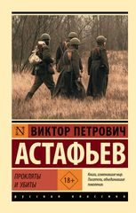**Астафьев В.**

**Прокляты и убиты**

Главное губительное воздействие войны в том, что вплотную, воочию подступившая массовая смерть становится обыденным явлением и порождает покорное согласие с нею.

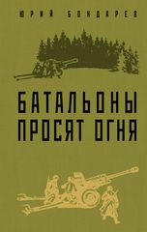Этот роман автор написал спустя долгие годы после войны – уже в девяностые. Понятно, что раньше столь жёсткая, страшная, обличительная книга не могла бы увидеть свет. Война без прикрас, голод, грязь, дурные поступки – в этой книге, кажется, нет никакой надежды на будущее. Да и о каком будущем может идти речь, если все собранные в ней герои прокляты, даже если не убиты. Изначально Астафьев планировал создать трилогию, но по собственным причинам остановился на двух книгах. Которых, говоря честно, с головой хватит, чтобы осознать все ужасы войны.

**Бондарев Ю.В.**

**Батальоны просят огня**

Где-то в мире существовали теория вероятностей, всякие умные вычисления и расчёты средней длительности человеческой жизни на войне, были и расчёты количества металла, которое нужно, чтобы убить солдата. Очевидно, по этой теории роты, рассыпанной на высоте, уже не должно было существовать. Но она существовала.

Великая Отечественная война глазами русского солдата, который не просто переживает свою собственную, продиктованную ему автором, личную историю, но и размышляет о происходящем с простой глубинной мудростью обычного человека. Взгляд с передовой отличается неподдельной искренностью, подкупающей прямотой и однозначным ответом на вопрос, стоят ли высокие цели военных сражений человеческих жизней.

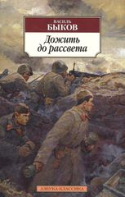**Быков В.**

**Дожить до рассвета**

Тут он впервые увидел подноготную фашизма и, видно, впервые понял, что смерть не самое худшее из всех бед на войне.

Ещё одна пронзительная история простого человека, оказавшегося на войне. Скромный, честный, глубоко преданный своему делу, он совершает свой огромный для одной судьбы, но статистически незаметный подвиг – плечом к плечу с другими такими же обычными ребятами, оказавшимися в нечеловеческих условиях. Вместе они совершили множество таких незаметных подвигов, из которых и сложилась великая Победа.

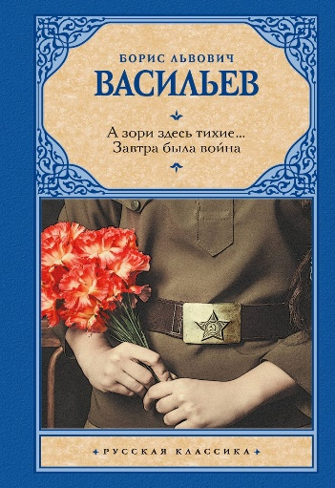**Васильев Б.Л.**

**А зори здесь тихие...** **Завтра была война:** повести

Бывает горе – что косматая медведица. Навалится, рвёт, терзает – света невзвидишь. А отвалит – и ничего, вроде можно дышать, жить, действовать. Как не было. А бывает пустячок, оплошность. Мелочь, на за собой мелочь эта такое тянет, что не дай бог никому.

В этой книге представлены произведения, которые, без преувеличения, должен прочитать каждый. «А зори здесь тихие…» – признанная классика о подвиге юных девушек-зенитчиц, невероятная по силе воздействия на читателя. Повесть «Завтра была война» рассказывает о довоенных событиях: это история выпускников, которым сразу после выхода со школьного двора предстоит взять в руки оружие и отправиться на фронт. Повесть «В списках не значился» – о героической защите Брестской крепости и судьбе простого русского солдата.

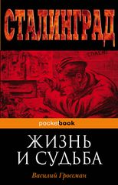**Гроссман В.**

**Жизнь и судьба**

Каждый день, каждый час, из года в год, нужно вести борьбу за своё право быть человеком, быть добрым и чистым. И в этой борьбе не должно быть ни гордости, ни тщеславия, одно лишь смирение. А если в страшное время придёт безвыходный час, человек не должен бояться смерти, не должен бояться, если хочет остаться человеком.

Этот роман без преувеличения называют великим произведением русской прозы XX века и сравнивают по масштабу охвата событий с «Войной и миром». Батальные главы перекликаются в нём с военной прозой. Эмоционально тяжёлая книга, читать которую непросто – как по форме, так и по содержанию – но она производит по-настоящему незабываемый эффект на всех, кто решился познакомиться с этими героями.

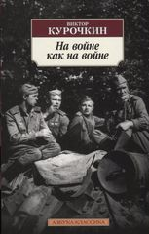**Курочкин В.**

**На войне как на войне.** Повести

Ужасно всё плохо, Миша, – пожаловался Саня.<br> – Не унывайте, лейтенант, ещё будет и хуже.<br> Саня вздохнул:<br> – Весёлый ты парень, Мишка, отчаянный!

Суровая правда фронтовых историй смягчается в этой книге романтикой подвига и юмором, который и правда помогал людям держаться в нечеловеческих условиях военного времени. Кроме повести «На войне как на войне» книга включает повесть «Железный дождь» – оба произведения входят в золотой фонд русской литературы и кинематографа.

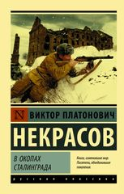**Некрасов В.**

**В окопах Сталинграда**

Что такое вообще храбрость? Я не верю тем, которые говорят, что не боятся бомбежек. Боятся, только скрыть умеют. А другие – нет.

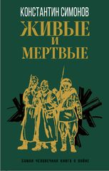Одну из самых ярких и правдивых книг о Великой Отечественной войне, которую высоко оценили А. Твардовский и А. Платонов, И. Эренбург и В. Гроссман, о которой писатели фронтового поколения говорили: «Все мы вышли из некрасовских «окопов». По ней снят культовый фильм Александра Иванова «Солдаты». Главные роли исполнили Всеволод Сафонов, Леонид Кмит, Тамара Логинова.

**Симонов К.М.**

**Живые и мертвые**

Иногда человеку кажется, что война не оставляет на нём неизгладимых следов, но если он действительно человек, то это ему только кажется...

Роман «Живые и мёртвые» вышел после войны, и стал одним из самых значительных произведений русской литературы на военную тему. Он основан на материалах личных военных дневников писателя и записей разных лет, частично опубликованных в виде фронтовых очерков. Многие герои имели реальные прототипы. По первым двум книгам романа режиссером А. Столпером были сняты художественные фильмы «Живые и мертвые» и «Возмездие».

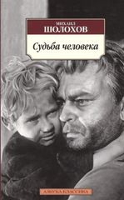**Шолохов М.**

**Судьба человека**

Какие же это плечи нашим женщинам и детишкам надо было иметь, чтобы под такой тяжестью не согнуться? А вот не согнулись, выстояли!

Книга объединяет потрясающие произведения о войне: «Они сражались за Родину», «Судьба человека», «Наука о ненависти», «Очерки военных лет». Заглавное произведение рассказывает о трагической судьбе простого человека, который прошёл войну, потерял всех и всё, но сумел найти в себе силы, чтобы стать опорой другому человеку – и в нём же нашёл для себя новый источник жизни.

«Читаем книги всей семьей»: рекомендательный список / библиотекарь 2 категории Степновского отдела. Дубова С. А. – х. Степной: Степновский отдел МБУК ВР «МЦБ» им. М. В. Наумова, 2024 г.- 5 с.